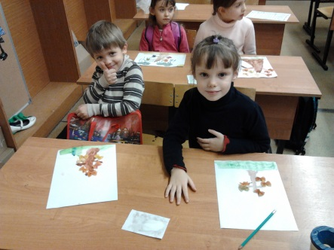

# **Готовы ли родители?**

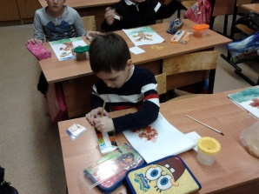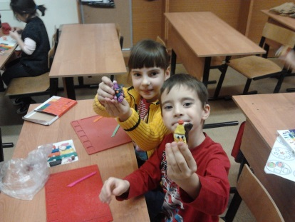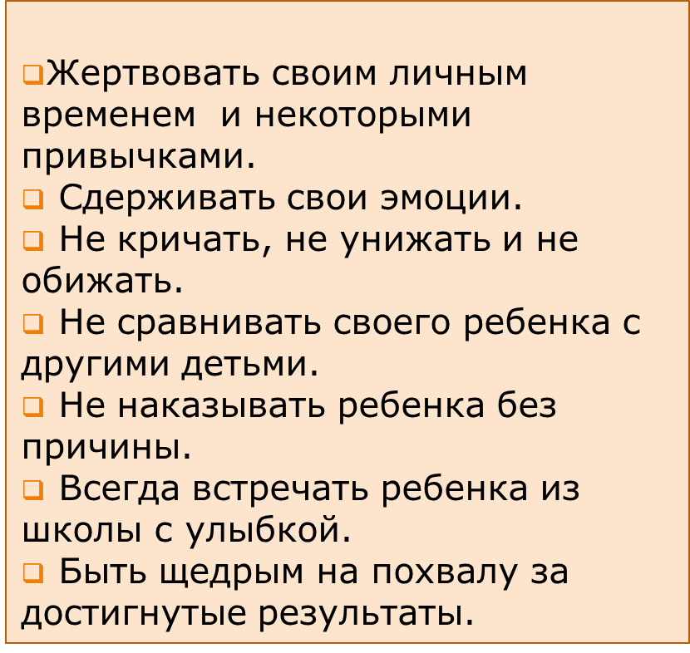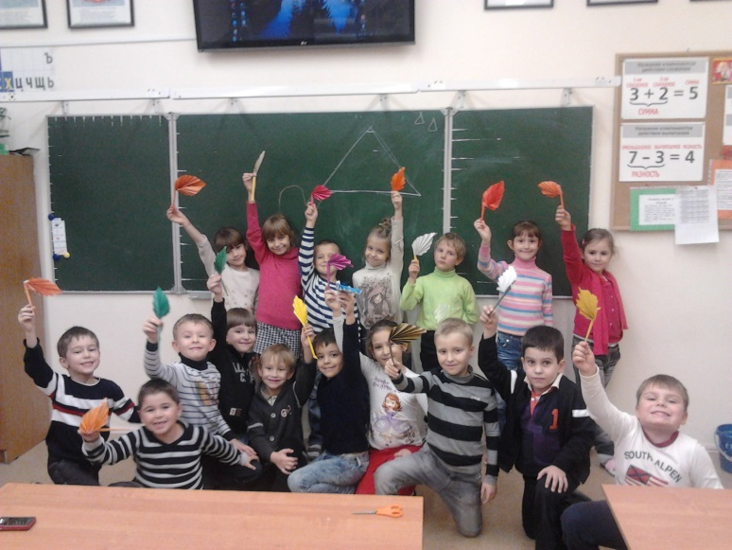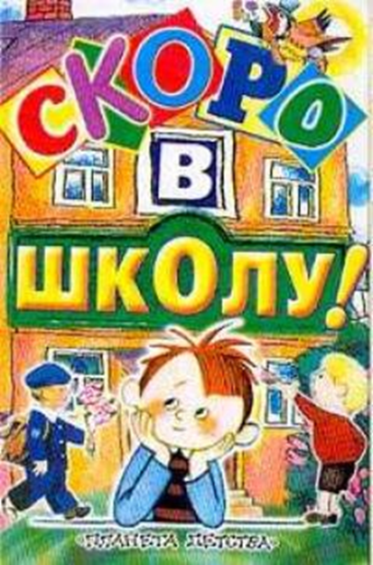

Надо учить их не только бытовой самостоятельности, т.е. умению самостоятельно одеваться, есть, застилать кровать и выполнять несложную домашнюю работу, и не только умению самостоятельно общаться, но ещё и умению самостоятельно принимать решения и нести ответственность за последствия своих действий.Прежде всего, мы должны показывать ребёнку те возможности, которые есть у него в той или иной ситуации, и давать ему право самому выбрать, как поступить. При этом обязательно стоит обсуждать с ним последствия, к которым могут привести его действия. Например: "Ты хочешь разобрать машинку? Ладно, она твоя, ты можешь делать с ней, что хочешь, но только учти, что потом она может не собраться и ты окажешься без машинки. Решай сам".  
У ребёнка обязательно должна быть область жизни, где решения принимает он сам и сам несёт ответственность за последствия своих действий. Например, он сам может решать, когда он будет убираться или заниматься (но вы должны оговорить с ним крайний срок, не позже которого ему надо это сделать), как распределить на несколько дней вкусный десерт, в какой одежде ходить дома или куда пойти гулять. Конечно, его выбор не всегда окажется лучшим, и временами он будет совершать ошибки. В таких случаях необходимо обсудить с ним, почему его действие привело к плачевным результатам и как ему стоит поступать в будущем. Очень полезно планировать нужные дела вместе с ребёнком. "Машенька, давай решим, когда мы с тобой будем учить стихи". Тогда ребёнок сам будет стремиться выполнить принятое решение, поскольку будет ощущать его как своё. Важную роль в приучении ребёнка быть самостоятельным играет и поддержание режима дня. Привычка к определённому режиму, включающему в себя все основные дела дня, структурирует жизнь малыша и позволяет ему к концу дошкольного возраста начать учиться планировать своё время. Если же режим дня отсутствует, то маме или бабушке приходится постоянно тратить силы на "организацию" ребёнка, постоянно "стоять над ним" и требовать, чтобы он выполнял то или иное действие.

Наивно ожидать, что ребёнок в один прекрасный день, вдруг станет самостоятельным, научится сам ставить перед собой цели и принимать осмысленные решения.

Наш сайт

**http://gymnasium52.ru/**

**Готов ли мой ребенок к школе?**

# **Как научить ребенка быть самостоятельным**

МАОУ

гимназия №52

МАОУ

гимназия №52

Практическая помощь гимназии родителям

**Интеллектуальная готовность - развивайте внимание, память, мышление, воображение и речь ребенка. Хорошо, если получается следовать инструкции и удерживать внимание на выполняемой работе 15-20 минут.**

**Психофизиологическая готовность – развивайте пространственную ориентацию, координацию движений, научите ребенка уверенно пользоваться карандашом и ножницами**

**Специальная готовность– чтение, счет, учебные умения.**

**Психологическая готовность к школьному обучению** заключается не в том, что у ребенка к моменту поступления в школу складываются психологические черты, которые отличают школьника. Такие черты могут кристаллизоваться только в самом ходе школьного обучения под влиянием присущих ему условий жизни и деятельности. Итогом развития ребенка в дошкольном возрасте являются предпосылки возникновения этих черт. Одна из основных - восприятие ребенком школьного обучения как ступеньки к взрослости. Другая предпосылка психологической готовности - наличие у ребенка выраженных познавательных интересов, а также умение в определенной степени "владеть собой".

|  |
| --- |
|  |

# **Критерии психологической**

# **готовности к школе**

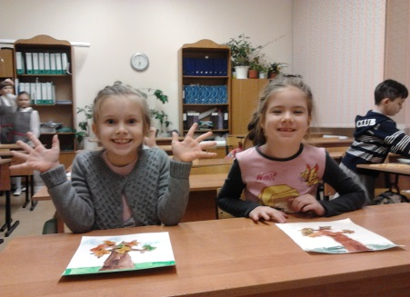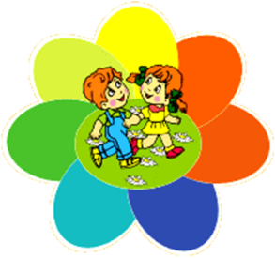

# **Ребёнок, поступающий в первый класс, должен иметь**

*Элементарные математические представления:*

Состав чисел первого десятка (из отдельных единиц) и из двух меньших чисел; как получить число первого десятка, прибавляя единицу к предыдущему и вычитая единицу из следующего за ним в ряду; цифры 0123456789; знаки +, -, =; названия месяцев, времена года, последовательность дней недели, уметь различать цвета; уметь называть числа в прямом и обратном порядке; соотносить цифру и число предметов; составлять и решать задачи в одно действие на сложение и вычитание; пользоваться арифметическими знаками действий; измерять длину предметов с помощью условной меры; знать геометрические фигуры: круг, квадрат, треугольник;  
делить круг, квадрат на 2 и 4 части; уметь сравнивать группы предметов (больше, меньше или равно); ориентироваться на листе клетчатой бумаги.

*В области развития речи :*  
Строить сложные предложения разных видов; составлять рассказы по картине, серии картинок, небольшие сказки; находить слова с определённым звуком; определять место звука в слове; составлять предложения из 3-4 слов; членить простые предложения на слова; членить слова на слоги;  
самостоятельно, выразительно, последовательно передавать содержание небольших литературных текстов.

*А также: з*нать свои имя и фамилию, адрес, имена членов семьи; знать времена года, названия месяцев, дней недели, уметь различать цвета; уметь сравнивать группы предметов – больше, меньше или равно; уметь объединять предметы в группы: мебель, транспорт, одежда, обувь, растения, животные и т.д.; уметь находить в группе предметов лишний; уметь высказывать своё мнение; иметь элементарные представления об окружающем мире: о профессиях, о предметах живой и неживой природы, о правилах поведения в общественных местах; уметь культурно общаться с другими людьми; слушать старших и выполнять их распоряжения.

**Желание учиться, идти в школу, стремление узнавать новое - поэтому закрепляйте положительное отношение к школе.**

**Умение общаться со сверстниками. Для этого приглашайте друзей ребенка в гости, участвуйте в играх, называйте друзей ребенка по имени, при необходимости анализируйте сложные ситуации вместе с ребенком, не критикуйте сверстников ребенка.**

**Хорошее физическое развитие - чаще играйте на свежем воздухе, выполняйте простые физические упражнения, организовывайте правильное и регулярное питание, соблюдайте режим дня**

**Соблюдение этических норм -рассказывайте ребенку о правилах поведения и подкрепляйте их личнымпримером. Предьявляйте разумные требования, которые должны соблюдаться ВСЕМИ членами семьи, ВСЕГДА и ВЕЗДЕ. Чаще отмечайте хорошие поступки и успехи.**